13-252 Caterpillar CB-2.7 копктный двухвальцевый гладкий виброкаток, частота 60/48 Гц, рабочие: ширина 1.2 м, вес 2.7-3 тн, Cat C1.5 30.7 лс, 12 км/час, Италия 2017 г.
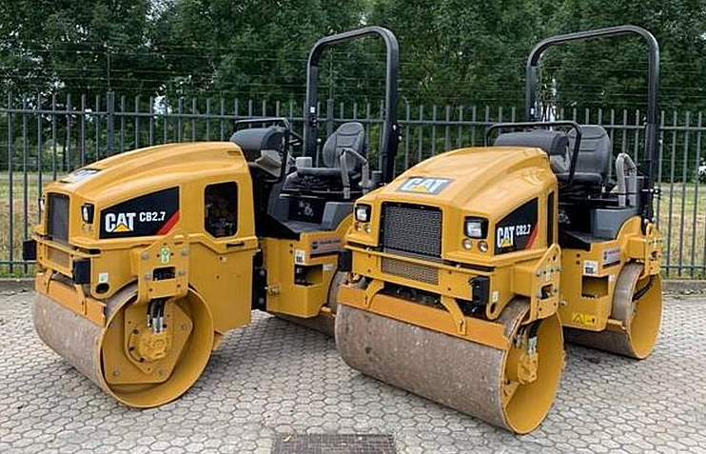

Модель CB2.7 представляет собой машину массой 2,7–3 метрические тонны, оснащенную вальцами шириной 1200 мм (47 дюймов). Данная модель является универсальной машиной, которая может использоваться в качестве единственного вибрационного катка в небольших проектах или в качестве вспомогательного катка на больших площадках, где работают другие высокопроизводительные машины. За счет высокой амплитуды колебаний и увеличенной ширины вальцов каток способен обеспечивать производительность (тонн/ч), идеальную для работ на обочинах, небольших парковках, дополнительных полосах дорог и других схожих проектах.
Компания Caterpillar выпустила универсальные вибрационные катки моделей CB2.5, CB2.7, CB2.9 и CC2.6 со стандартной эксплуатационной массой в метрических тоннах.
Катки Cat моделей CB2.5, CB2.7, CB2.9 и CC2.6 представлены в большом диапазоне типоразмеров: от 2,5 до 2,9 метрич. т. Их можно применять для работ на улицах, велосипедных и подъездных дорожках, дворах, парковках, а также для работ в центре города, ямочного ремонта и работ на обочинах.
Простота эксплуатации
Тумблерный переключатель для быстрого и простого включения функций машины обеспечивает простоту управления.
Контроль эксплуатационных показателей машины можно осуществлять на простом аналоговом дисплее, на который выводятся значения уровня топлива, температуры двигателя и моточасов. Легкий запуск происходит за счет уникальной конструкции запальных свечей.
Простая транспортировка
Перевозка на другое место эксплуатации стала простой, как никогда раньше.
Единая точка подъема и прочная сцепка делают подъем машины и ее установку на транспортирующий автомобиль простой и легкой.
Благодаря складной конструкции ROPS высота машины в транспортировочном положении очень мала, она также позволяет машине проходить под низкими конструкциями и рядом с ними во время укладки дорожного покрытия.
Быстрое техническое обслуживание
Простая система диагностики и свободный доступ к ключевому оборудованию способствуют оптимизации производительности. Система предохранителей и реле новых универсальных катков позволяет специалистам по техническому обслуживанию устранять причины неисправностей в кратчайшие строки, не применяя специальное оборудование.
Визуальные индикаторы показывают изменения в системах управления воздушным потоком, охлаждения, распыления воды, в водоотделителе топливной системы и гидравлической системе. Они помогают оптимизировать плановые проверки, не выводя машину из эксплуатации.
Тщательный контроль
Эти модели легко ввести в состав парка арендуемого оборудования.
Система Product Link™ будет постоянно следит и информировать владельца о местонахождении машины и необходимости технического обслуживания.
Простая панель управления и просторная платформа обязательно понравятся большому числу операторов.
Долговечные компоненты и экономичный двигатель позволяют максимально увеличить время полезной работы и снизить эксплуатационные расходы в течение всего срока службы.
Высокий КПД
Эти новые универсальные катки оснащены двигателем C1.5, который соответствует требованиям стандартов на выбросы загрязняющих веществ, эквивалентных Tier 4 Interim Агентства по охране окружающей среды США, Stage IIIA ЕС и китайскому стандарту China Stage III. (Примечание: стандарты на выбросы загрязняющих веществ Stage IIIB ЕС не относятся к данному классу мощности.).
Мощность двигателя составляет 22,3 кВт (30,3 л. с), он эффективен в самых тяжелых условиях.
Эксплуатационная масса | 2510.0 кг

Массы
Максимальная эксплуатационная масса | 3088.0 кг

Эксплуатационные характеристики
Стандартная ширина уплотнения | 1200.0 мм
Максимальная скорость передвижения | 12.0 км/ч
Смещение барабана | 40.0 мм
Статическая линейная нагрузка | 12.6 кг/см

Соответствие нормам
Полная мощность | 22.9 кВт
Модель двигателя | C1.5

Размеры
Overall Length | 2575.0 мм
Колесная база | 1800.0 мм
Габаритная ширина | 1312.0 мм
Высота по ROPS | 2700.0 мм

Система вибрации
Частота | 60/48 Гц (3600/2880 виб./мин)
Центробежная сила на вальце — минимальная | 14.7 кН
Номинальная амплитуда - высокая | 0.56 мм
Центробежная сила на вальце — максимальная | 30.0 кН

Заправочные объемы
Объем топливного бака | 60.0 л
Емкость бака системы распыления воды | 200.0 л

